Informe de avance – Proyecto Aurum
Periodo: 22 al 23 de septiembre
1. Contexto del avance
Durante el periodo comprendido entre el 22 y el 23 de septiembre se realizaron actividades orientadas al fortalecimiento de la identidad visual y a la clarificación de la estructura general del proyecto Aurum, con el objetivo de mejorar la coherencia estética del prototipo y facilitar el entendimiento global de la solución.
2. Avances realizados
Se aplicaron ajustes al diseño visual del prototipo de la aplicación móvil y de la versión web, enfocándose exclusivamente en aspectos estéticos como distribución visual, armonía gráfica y presentación general, sin modificar componentes funcionales. Adicionalmente, se avanzó en la elaboración de un diagrama que representa la estructura general del proyecto, permitiendo una visión más clara de sus componentes y su organización a alto nivel.
3. Alcance del trabajo
El trabajo realizado se limitó estrictamente a ajustes visuales y de diseño. No se realizaron cambios funcionales, lógicos ni de comportamiento en los prototipos existentes, por lo que el funcionamiento de la aplicación permanece sin alteraciones respecto a versiones anteriores.
4. Evidencias
Las evidencias correspondientes a los ajustes visuales y al diagrama de la estructura.
La ilustración 1 muestra los cambios en la apariencia del prototipo de la aplicación móvil.
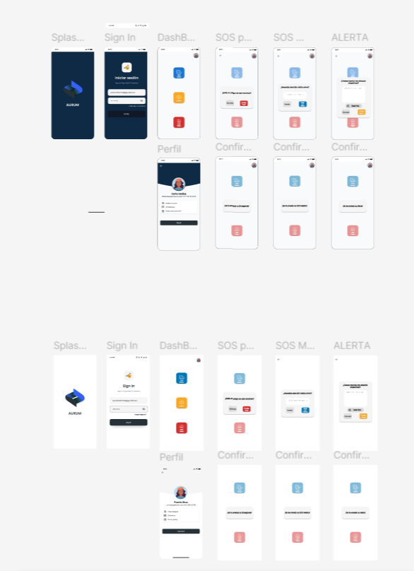
Ilustración 1. Prototipo de la aplicación móvil
La ilustración 2 muestra el cambio en apariencia de la página web
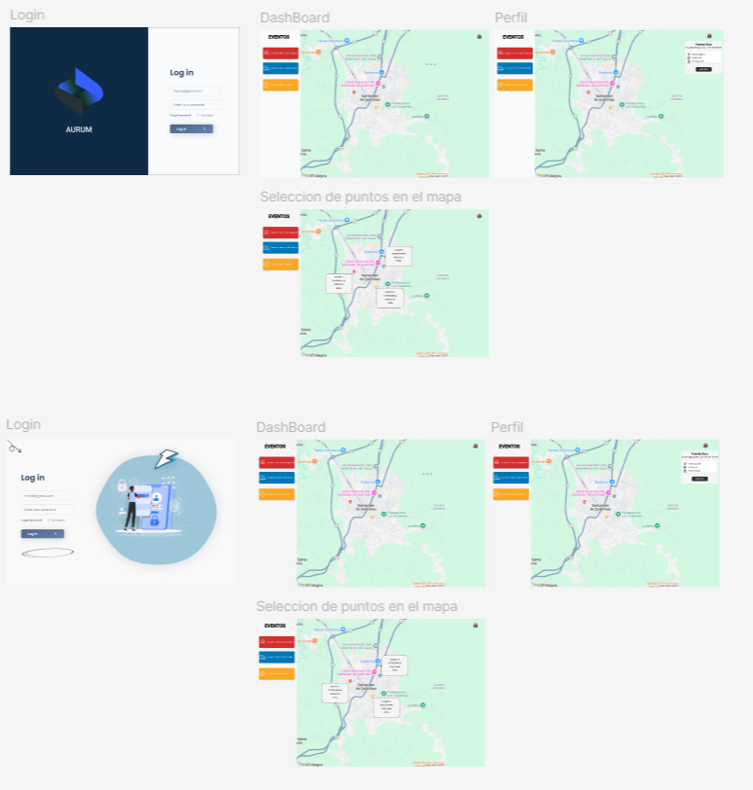
Ilustración 2. Prototipo de la página web
La siguiente url brinda acceso al prototipo con los últimos cambios realizado a la fecha:
https://www.figma.com/design/pMA3A6MQoOXHn6Pp2tBVXT/Security-App?node-id=0-1&t=NyxmzjuAo36dLWQQ-1
La ilustración 3 muestra el primer avance en la arquitectura general de la plataforma, por ahora solo se modelaron los servicios que se tiene previstos para contratar.
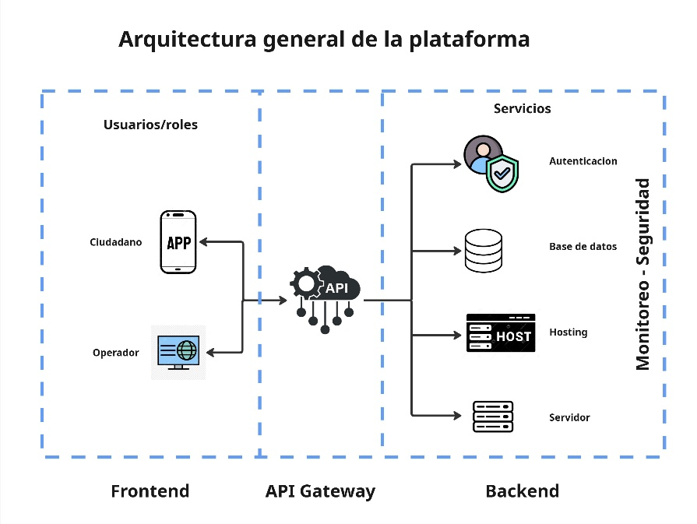
Ilustración 3. Arquitectura preliminar de la solución
5. Bloqueos o riesgos
No se identificaron bloqueos, riesgos técnicos ni dependencias externas durante este periodo de trabajo.
6. Próximos pasos recomendados
Se recomienda continuar con la optimización del diseño visual del prototipo de la página web, así como avanzar en la definición del logo definitivo del proyecto. De manera paralela, resulta conveniente iniciar el trabajo sobre la arquitectura de la solución, incluyendo la estructura de soporte, el mapa de procesos y el catálogo de servicios, con el fin de sentar las bases técnicas y operativas del proyecto.

